


Tecnológico Nacional de México
Instituto Tecnológico de Frontera Comalapa
Docente: Francisco Javier Mingo Velázquez
Alumna: Elizabeth Lubia Jiménez González
Materia: Est. De Datos
Semestre: 3°
Modalidad: Escolarizada
Carrera: Ingenieria en Sistemas Computacionales
Trabajo: Diagrama de llaves “Las estructuras lineales: listas, pilas y colas”
Fecha de entrega: 18/09/2026
Frontera Comalapa Chiapas

Introducción
En esta actividad trata sobre las estructuras de datos lineales, las cuales son fundamentales para organizar la información dentro de la programación. El objetivo de la actividad fue clasificar y entender el funcionamiento de tres estructuras principales: las listas, las pilas y las colas.
Para el desarrollo del tema, investigué sus definiciones básicas, sus características y los principios bajo los cuales trabajan, como LIFO para las pilas y FIFO para las colas. Además, analicé las dos formas principales en que pueden implementarse en la memoria de una computadora: de manera estática mediante vectores o de forma dinámica utilizando apuntadores y referencias.
Toda esta información fue organizada y sintetizada a través de un diagrama de llaves, lo que me permitió visualizar de forma clara y ordenada cómo se estructuran y en qué se diferencian cada una de estas herramientas al momento de guardar datos.

Justificación
Realicé esta actividad porque, dentro del desarrollo de software, no basta con saber guardar información; es indispensable conocer cómo se organiza y se procesa esa información internamente en la computadora para que los programas funcionen de manera correcta y eficiente.
El motivo principal de analizar las listas, las pilas y las colas es comprender que cada una resuelve un problema de lógica diferente. Por ejemplo, algunas situaciones requieren que el último dato en entrar sea el primero en salir, mientras que otras necesitan un orden estricto de llegada. Además, estudiar la diferencia entre usar vectores (memoria estática) o apuntadores (memoria dinámica)
En si este trabajo se justifica como una herramienta de aprendizaje práctica que me permite dominar los conceptos básicos de las estructuras lineales, facilitándome la elección de la estructura adecuada dependiendo de las necesidades del programa.

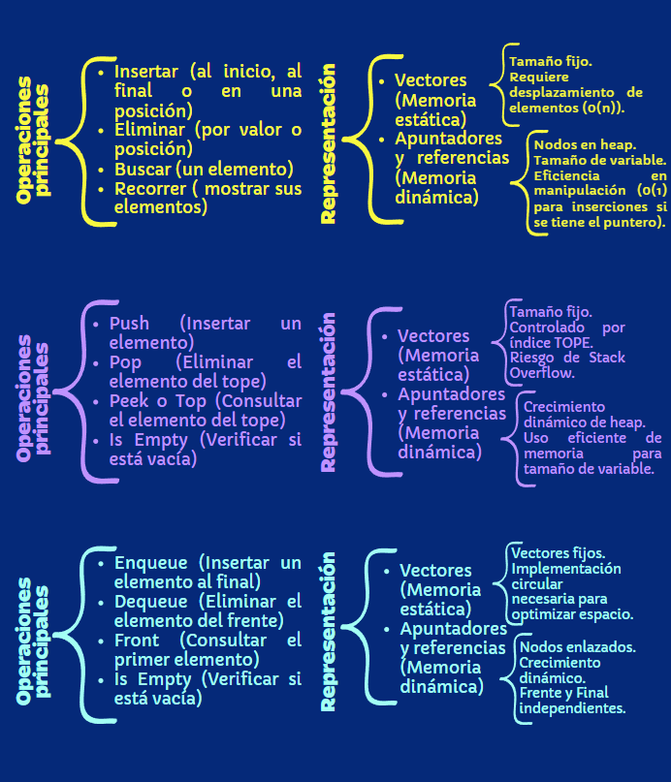

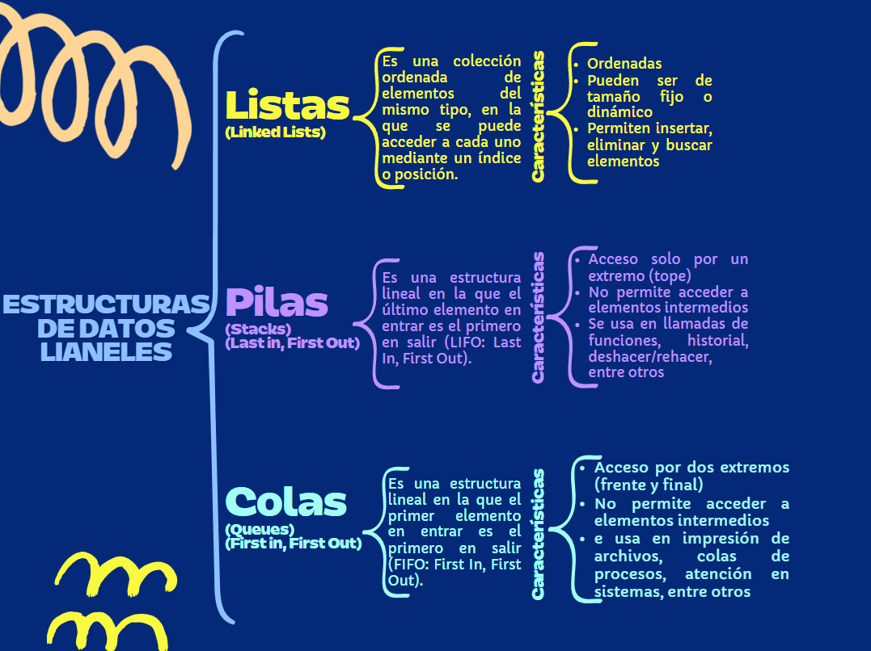

Conclusión
Al finalizar esta actividad, logré comprender la importancia de las estructuras de datos lineales en la programación. Pude identificar claramente cómo funcionan las listas, las pilas y las colas, y aprendí que la elección entre usar memoria estática (vectores) o memoria dinámica (apuntadores).

Fuentes de Información
Cisterna, S. (2021). Estructuras de Datos Lineales: Pila, Cola y Listas - Introducción y Uso. Obtenido de https://www.studocu.com/es-mx/document/universidad-tres-culturas/informatica/paper-lineales-estructura-de-datos/33576191?sid=721732121791439466
Saturno, L. H. (2026). Pilas, colas, y listas estructura de datos. Obtenido de https://es.slideshare.net/slideshow/pilas-colas-y-listas-estructura-de-datos/16988818#google_vignette
Uc, F. J. (2020). Características de Estructuras Lineales. Obtenido de https://es.scribd.com/document/498591381/A7-CARACTERISTICAS-DE-LAS-ESTRUCTURAS-LINEALES

